Vakdidactisch materiaal Elektrotechniek
Het meten aan elektrische schakelingen; wisselstroom en gelijkstroom
  - Doelen van deze opdracht:
S. verschil kennen tussen wisselstroom en gelijkstroom
M. De leerling kan individueel uitleggen wat gelijkstroom en wat wisselstroom is.
A. De leerlingen hebben nog weinig ervaring, en dit is een geode basis voor later in de theorie.
R. De testleerlingen die deze opdracht hebben uitgevoerd, hebben deze succesvol afgerond.
T. Deze opdracht is uit te voeren in een les van 2 a 3 uur.
  - Benodigdheden:
- Batterijen (AA)
- Led lampjes
- Stopcontact (24V)
- Gloeilamp
- Elektromotoren
- Oplader telefoon
- Aansluitmateriaal / fitting
- Multimeter
  - Inleiding:
Gelijkstroom (DC) en wisselstroom (AC) zijn twee verschillende soorten elektrische stroom die in elektrische circuits kunnen stromen. De belangrijkste verschillen tussen gelijkstroom en wisselstroom zijn:
- Richting van de stroom: Bij gelijkstroom stroomt de elektrische lading in één richting door het circuit. Bij wisselstroom verandert de richting van de stroom voortdurend en periodiek van positief naar negatief en vice versa.
- Frequentie: Wisselstroom heeft een bepaalde frequentie, uitgedrukt in hertz (Hz), die het aantal keren per seconde aangeeft dat de stroomrichting verandert. In de meeste landen is de frequentie van het elektriciteitsnet 50 Hz of 60 Hz. Gelijkstroom heeft geen frequentie omdat de stroomrichting constant blijft.
- Toepassingen: Gelijkstroom wordt voornamelijk gebruikt in kleine apparaten en elektronica, zoals mobiele telefoons, laptops, LED-verlichting en batterij-aangedreven apparaten. Wisselstroom wordt gebruikt in het elektriciteitsnet en voor de meeste grotere apparaten, zoals wasmachines, koelkasten, verlichting, enz.
  - Opdracht:
Je krijgt aantal elektrische apparaten en systemen en gaat onderzoeken of deze werken op gelijkstroom of wisselstroom. Je sluit de apparaten aan op de verschillende stroombronnen en meet met de multimeter voor en na het apparaat. Noteer de resultaten op papier. onderzoek vervolgens de toepassingen van elk apparaat of en hoe ze kunnen worden gebruikt in het dagelijks leven. Noteer dit ook.
Schrijf op wat de voordelen en nadelen zijn van gelijkstroom en wisselstroom in verschillende situaties en toepassingen. Geef je eigen mening geven over welk type stroom je de voorkeur zou geven en waarom.
  - Het meten met een multimeter:
Een multimeter is een handig meetinstrument om verschillende elektrische grootheden zoals spanning, stroom en weerstand te meten. Hieronder vindt je een algemene procedure om met een multimeter te meten:
- Zorg ervoor dat het apparaat is uitgeschakeld en dat de meetpunten los van elkaar zijn.
- Selecteer de meetfunctie op de multimeter. Dit kan worden gedaan door de draaiknop op de multimeter te draaien totdat de juiste meetfunctie is geselecteerd. Kies zowel voor AC als DC bij elke meting en noteer de resultaten.
- Sluit de meetpunten van de multimeter aan op de juiste punten op het circuit. Zorg ervoor dat de meetpunten correct zijn aangesloten om nauwkeurige metingen te krijgen. Als je bijvoorbeeld de spanning wilt meten, moet u de positieve (+) meetpunt verbinden met het positieve deel van de bron en het negatieve (-) meetpunt verbinden met het negatieve deel van de bron.
- Schakel het apparaat in en lees de meetwaarde af op het display. De meeste multimeters hebben een digitaal display waarop de gemeten waarde wordt weergegeven.
- Als je klaar bent met meten, schakel je het apparaat uit en verwijder je de meetpunten van het circuit.
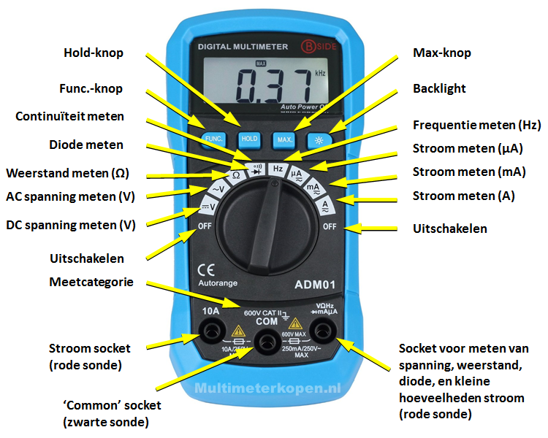

Docentmateriaal bij vakdidactische opdracht Elektrotechniek.
Het meten aan elektrische schakelingen; wisselstroom en gelijkstroom
  - Inleiding:
Voor de module elektrotechniek wil ik een opdracht schrijven die vroeg in het leerjaar in klas 3 basis/kader vmbo in te zetten is. In deze fase hebben ze nog niet of nauwelijks kennis gemaakt met elektrotechniek. Met een goede basis wordt het begrip van de elektrotechniek hopelijk later wat groter.
  - Doelen:
S. verschil kennen tussen wisselstroom en gelijkstroom
M. De leerling kan individueel uitleggen wat gelijkstroom en wat wisselstroom is.
A. De leerlingen hebben nog weinig ervaring, en dit is een geode basis voor later in de theorie.
R. De testleerlingen die deze opdracht hebben uitgevoerd, hebben deze succesvol afgerond.
T. Deze opdracht is uit te voeren in een les van 2 a 3 uur.
  - Benodigdheden:
- Batterijen (AA)
- Led lampjes
- Stopcontact (24V)
- Gloeilamp
- Elektromotoren
- Oplader telefoon
- Aansluitmateriaal / fitting
- Multimeter
Zet de materialen klaar en leg hierbij uit hoe ze elk onderdeel moeten aansluiten.
Leg ook de multimeter klaar en geef hier korte uitleg over het instellen.
Hieronder een overzicht van de diverse onderdelen en of ze werken op gelijkstroom of wisselstroom, met eventueel meer informatie als de leerlingen hier om vragen.
  - Elektrische apparaten en systemen die werken op gelijkstroom:
- Batterijen (bijvoorbeeld AA, AAA, 9V batterijen)
- Zonnepanelen
- Elektrische voertuigen (bijvoorbeeld elektrische fietsen, auto's)
- LED-lampen
- Elektrische klokken
- Sommige opladers voor mobiele telefoons en laptops
- Elektromotoren in sommige machines en apparaten (bijvoorbeeld speelgoed, ventilatoren)

  - Elektrische apparaten en systemen die werken op wisselstroom:
- Stopcontacten
- Elektrische apparaten die zijn aangesloten op stopcontacten (bijvoorbeeld koelkasten, wasmachines, televisies)
- Gloeilampen (vroeger waren deze meestal aangesloten op wisselstroom, maar tegenwoordig worden veel gloeilampen vervangen door LED-lampen die op gelijkstroom werken)
- Elektromotoren in sommige machines en apparaten (bijvoorbeeld airconditioners, wasmachines, stofzuigers)

  - Voorbeelden van goede antwoorden op de voor en nadelen:
  - Voordelen van wisselstroom:
- Gemakkelijker transport: Wisselstroom is gemakkelijker te transporteren over lange afstanden dan gelijkstroom, omdat het gebruik maakt van transformators om de spanning te verhogen of te verlagen, waardoor de energie-efficiëntie toeneemt. Gelijkstroom heeft daarentegen hogere verliezen bij het transport over lange afstanden.
- Eenvoudige regeling van spanning en frequentie: Wisselstroom maakt het eenvoudig om de spanning en frequentie te regelen, wat nuttig is voor het aandrijven van verschillende soorten elektrische apparaten. Door gebruik te maken van transformators en frequentie-omvormers kunnen wisselstroomsystemen gemakkelijk worden aangepast aan verschillende vereisten.
- Efficiënter gebruik van elektriciteit: Wisselstroom maakt het mogelijk om gebruik te maken van driefasenstroom, waardoor apparatuur efficiënter kan werken en minder energie verbruikt. Bovendien kunnen wisselstroommotoren, zoals in koelkasten en airconditioners, efficiënter werken op wisselstroom.
- Veiliger voor gebruik in huishoudens: Wisselstroom is over het algemeen veiliger dan gelijkstroom voor gebruik in huishoudens en gebouwen, omdat het gemakkelijker kan worden omgezet naar een lagere spanning en het potentieel voor elektrocutie vermindert.
- Goedkoper om te produceren: Wisselstroomgeneratoren zijn goedkoper te produceren dan gelijkstroomgeneratoren, waardoor de kosten voor het opwekken van elektriciteit kunnen worden verlaagd.
  - Voordelen van gelijkstroom:
- Efficiënter gebruik van zonne-energie: Zonnepanelen produceren gelijkstroom, dus als je gelijkstroomapparaten gebruikt, kun je de energie-efficiëntie van uw zonne-energiesysteem verhogen. Dit komt omdat het omzetten van gelijkstroom naar wisselstroom energieverlies veroorzaakt.
- Geen elektromagnetische interferentie: Gelijkstroom veroorzaakt geen elektromagnetische interferentie (EMI), zoals wisselstroom. Dit kan gunstig zijn in gevoelige toepassingen, zoals medische apparatuur en communicatiesystemen.
- Veiliger voor bepaalde toepassingen: Gelijkstroom is veiliger voor sommige toepassingen, zoals in mijnen en andere gevaarlijke omgevingen waar explosiegevaar bestaat. Dit komt doordat gelijkstroom geen vonken veroorzaakt tijdens het in- en uitschakelen, wat kan leiden tot explosies.

- Betere regeling van snelheid en koppel: Gelijkstroommotoren kunnen beter worden gecontroleerd dan wisselstroommotoren als het gaat om het regelen van de snelheid en het koppel. Dit maakt ze geschikt voor toepassingen waarbij nauwkeurige snelheidsregeling nodig is, zoals in robots en andere automatiseringstoepassingen.
- Geen verlies door reactieve componenten: Wisselstroom heeft vaak reactieve componenten, zoals inductoren en condensatoren, die energieverliezen veroorzaken. Gelijkstroom heeft deze componenten niet, wat betekent dat er minder energie verloren gaat in deze componenten.

